Київський національний університет імені Тараса Шевченка

Факультет комп’ютерних наук та кібернетики

Звіт

до лабораторної роботи № 3, проекту

Виконав**:**

студент групи ІПС-23

факультету комп’ютерних наук

та кібернетики

**Федина Ярослав Сергійович**

Київ – 2022

**Мета:** Реалізуватиї чат, використвуючи TCP protocol для передачі даних через сокети по мережі.

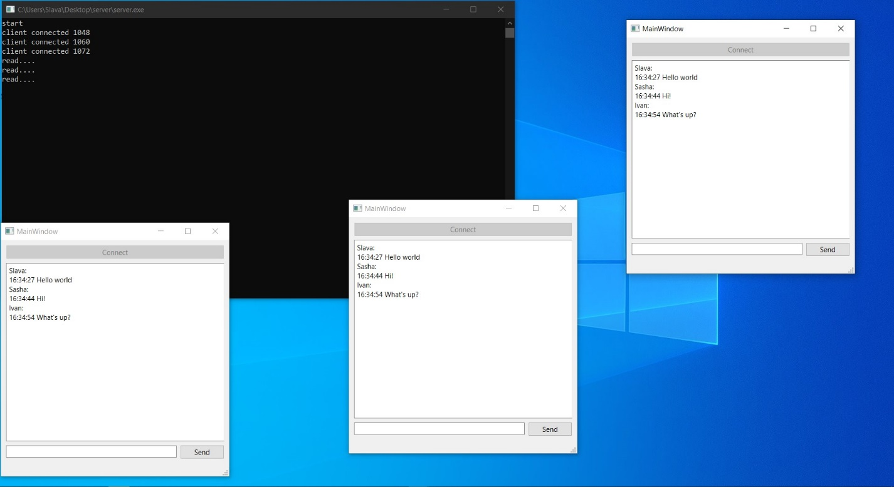

Використовую QT Network module

The Qt Network module provides a set of APIs for programming applications that use TCP/IP. Operations such as requests, cookies, and sending data over HTTP are handled by various C++ classes.

1) Які конкретні задачі планували вирішувати за допомогою цієї бібліотеки?

Я використовува QT Network API, а саме QTcpSocket, для щоб використвувати TCP protocol для передачі даних через сокети по мережі для реалізації чату.

2) Чому було обрано саме цю бібліотеку, а не аналоги?

Я обрав QT Network module тому, що він пропонує потужні можливості для роботи з мережою для його зручною взаємодією з QT. QT має зручну та зрозумілу документацію в порівнянні з іншими бібліотеками та API для роботи з мережою.

3) Наскільки просто та зрозуміло було отримати, встановити, налаштувати та почати використовувати цю бібліотеку?

Доволі просто

4) Наскільки зрозумілою та корисною була документація бібліотеки?

QT має хорошу документацію, що відноситься і до QT Network API

<https://doc.qt.io/qt-6/qtnetwork-programming.html>

https://doc.qt.io/qt-6/qtnetwork-index.html

<https://doc.qt.io/qt-6/qtnetwork-module.html>

5) Наскільки було зрозуміло, як саме використовувати бібліотеку, які класи/методи/функції використовувати для вирішення поставлених задач?

Насправді, якщо добре зрозуміти принципи передачі даних по мережі, а саме в моєму випадку TCP protocol, то проблем з QT Network API не повинно виникнути.

6) Наскільки зручно було використовувати бібліотеку, чи не треба було писати багато надлишкового коду?

На мою думку, багато надлишкового коду писати не довилось. Всі класи та методи є інтуїтивно зрозумілими.

7) Наскільки зрозумілою була поведінка класів/методів/функцій з бібліотеки?

8) Наскільки зрозумілою була взаємодія між різними класами/методами/функціями цієї бібліотеки, а також взаємодія між бібліотекою та власним кодом?

Все більш-менш зрозуміло, але доводилось використовувати документацію та інші джерела, щоб зрозуміти поведінку та взаємодію між класами.

9) Чи виникали якісь проблеми з використанням бібліотеки? Чи вдалось їх вирішити, як саме?

Виникали проблеми з ефективним та правильним способ передачі даних. Оскільки дані передаються пакетами, потрібно зробити так, щоб сервер зачекав, поки не отримає всі дані. Щоб вирішити це питання, я вказав розмір всіх даних та розмір кожного пакету, щоб сервер мав змогу зрозуміти, коли всі дані отримано.

10) Що хорошого можна сказати про цю бібліотеку, які були позитивні аспекти використання бібліотеки?

QT Network module э потужним API для роботи з мережою для його зручною взаємодією з QT та робить програмування мережевих застосунків більш простим на зручним.

11) Що поганого можна сказати про цю бібліотеку, які були негативні аспекти використання бібліотеки?

Напевно тільки про її великий розмір, що сильно навантажує програму.

12) Якби довелось вирішувати аналогічну задачу, але вже враховуючи досвід використання в цій лабораторній роботі, що варто було б робити так само, а що змінити? Можливо, використати інші бібліотеки, чи використати інші можливості цієї бібліотеки, чи інакше організувати код, чи ще щось?

Якщо писати застосунок в QT, то однозначно буду використовувати QT Network.